
ĐẠI HỌC QUỐC GIA THÀNH PHỐ HỒ CHÍ MINH
TRƯỜNG ĐẠI HỌC CÔNG NGHỆ THÔNG TIN
KHOA MẠNG MÁY TÍNH VÀ TRUYỀN THÔNG

BÁO CÁO ĐỒ ÁN
MÔN HỌC: CÔNG NGHỆ INTERNET OF THINGS HIỆN ĐẠI (NT532)
ĐỀ TÀI
ĐÁNH GIÁ ĐỘ TIN CẬY XỬ LÝ BẢN TIN MQTT
TRONG HỆ THỐNG IOT EDGE PHI LÂM SÀNG
DƯỚI LỖI CẢM BIẾN VÀ LỖI Ở TẦNG ỨNG DỤNG
Giảng viên hướng dẫn: Nguyễn Khánh Thuật
Mã lớp: NT532.Q31
Nhóm: 3
SINH VIÊN THỰC HIỆN
24521829 – Hoàng Xuân Minh Trí
23521778 – Lê Hoàng Việt
HỌC KỲ HÈ, NĂM HỌC 2025-2026
TP. Hồ Chí Minh, ngày 15 tháng 08 năm 2026

Mục lục
Mục lục 2
Quy ước trạng thái bằng chứng 4
Tóm tắt 4
1. Đặt vấn đề 5
1.1. Bối cảnh 5
1.2. Mục tiêu 5
1.3. Phù hợp môn học và giới hạn xác nhận 6
1.4. Đóng góp mục tiêu và tính mới 6
2. Nền tảng kỹ thuật và nguồn chuẩn 7
2.1. MQTT 3.1.1 7
2.2. Edge và ranh giới phi lâm sàng 7
2.3. 5G chỉ là roadmap sau MVP 7
2.4. Measurement boundary và RFC 9341 8
3. Baseline hệ thống 9
3.1. Kiến trúc 9
3.2. Topic và contract 9
3.3. Baseline nghiên cứu 9
4. Câu hỏi nghiên cứu 11
4.1. RQ1 - atomic/session-aware processing 11
4.2. RQ2 - app impairment phía simulator 11
5. Thiết kế nghiên cứu 12
5.1. Factor, control và sampling unit 12
5.2. Fault matrix RQ1 12
5.3. Profile RQ2 12
5.4. KPI và denominator 13
5.5. Runner và evidence 13
5.6. Rủi ro đối với độ giá trị 14
6. Thiết kế implementation mục tiêu 15
6.1. Atomic ingestion 15
6.2. Session policy 15
6.3. Experiment cockpit 16
7. Kết quả 17
7.1. Phạm vi evidence cuối 17
7.2. Kết quả RQ1 - atomic/session-aware processing 17
7.3. Kết quả RQ2 - app impairment trước publish 20
7.4. Validation ledger 21
8. Kịch bản demo nghiệm thu 24
9. Thảo luận và giới hạn tuyên bố 25
10. Lộ trình phát triển sản phẩm không thêm thiết bị 26
10.1. Hoàn tất MVP môn học 26
10.2. Hardening sản phẩm bằng phần mềm hiện có 26
10.3. Validation backhaul 5G tương lai 26
11. Kết luận 27
Tài liệu tham khảo 28
Phụ lục A - Lệnh tái lập tối thiểu 29
Phụ lục B - Traceability matrix 30
Phụ lục C - Checklist trước khi đổi trạng thái nộp bài 32

Quy ước trạng thái bằng chứng
Trạng thái | Ý nghĩa
SOURCE_VERIFIED | Đã đối chiếu nội dung source/tài liệu hiện có; không đồng nghĩa runtime đã chạy trong phiên cuối
VERIFIED | Gate hoặc phép đo đã chạy đạt và có artifact/đường dẫn truy vết
PENDING_VALIDATION | Implementation hoặc phép đo đang chờ gate xác minh cuối
NOT_VERIFIED | Không có môi trường/evidence để kiểm chứng; không được chuyển thành kết quả đạt
FAILED | Gate đã chạy và không đạt; phải giữ nguyên đến khi có lần chạy lại thành công
DRAFT_NOT_SUBMISSION_READY | Thiếu thông tin hành chính, render hoặc evidence bắt buộc để nộp
READY_FOR_SUBMISSION_WITH_DECLARED_LIMITATIONS | Đã hoàn tất bìa, thông tin hành chính, evidence và QA tài liệu; các giới hạn kỹ thuật được công khai thay vì suy đoán

Tóm tắt
Đồ án xây dựng một testbed IoT edge phi lâm sàng sử dụng MQTT 3.1.1 để truyền telemetry, sự kiện và trạng thái từ node cảm biến hoặc simulator đến Mosquitto, dịch vụ FastAPI/SQLite và dashboard tiếng Việt. Trọng tâm của báo cáo không phải độ chính xác y tế hay hiệu năng 5G, mà là độ tin cậy xử lý logical message ở tầng ứng dụng: tính atomic giữa lưu telemetry và áp dụng rule, chống trùng, quản lý boot/session, loại bỏ message stale/out-of-order và tạo evidence tái lập.
Nghiên cứu so sánh baseline được pin tại commit 7030e4b30300dec65646e3091356ca00d9eaa8f5 với implementation hardened trên cùng payload trace, rule và fault schedule. Implementation hardened hiện được khóa tại commit 935c393e03a68465e538f624ff3405cd4560eb49. Các artifact RQ1/RQ2 được sinh trước commit với source_state=worktree_uncommitted; scoped SHA-256 của chúng vẫn khớp source đã commit và được giữ nguyên như provenance lịch sử. Một câu hỏi phụ dùng simulator để mô tả pipeline dưới hai profile app impairment. Profile remote-app-emulated chèn delay/jitter/drop/outage trước MQTT publish; nó không phải network emulator, packet loss đo được hay phép đo 5G.
Probe deterministic cho RQ1 cho thấy baseline đạt 0/30 ở cả case atomic alert sau crash/retry và old Last Will, trong khi working tree hardened đạt 30/30 ở cả hai case. RQ2 v5 dùng 30 cặp seed độc lập, 30 message/run. Median tỷ lệ quan sát trên toàn bộ lịch (scheduled_observation_ratio) là 1,0 cho lan-baseline và 0,833333 cho remote-app-emulated; paired median delta remote trừ LAN là -0,166667. Median p50/p95 schedule-to-API polling upper-bound lần lượt là 235,0/305,525 ms và 632,75/969,925 ms. Tỷ lệ quan sát trên những message thực sự attempt đều là 1,0, nhưng đây chỉ là KPI phụ. Các số này phản ánh app impairment trước publish trên cùng host, không phải network latency, packet loss hay kết quả 5G.
Nghiệm thu phần mềm E2E ngày 14/08/2026 chạy ba scenario qua broker và edge live bằng đúng namespace ACL. Normal không tạo alert; motion artifact vô hiệu hóa HR/SpO2 và không tạo false alert; low SpO2 hợp lệ tạo đúng một logical alert, ACK lặp giữ nguyên trạng thái acknowledged. Full regression đạt 235/235 tại thời điểm acceptance; canonical verification cuối sau khi bổ sung release regression đạt 258/258. Focused fault/session đạt 49/49, browser smoke đạt 4/4 viewport và firmware chỉ được build, không upload. Kết quả này cho phép GO đối với MVP phần mềm demo/chấm môn, không mở rộng sang node vật lý, y tế hoặc 5G.
Từ khóa: MQTT 3.1.1; IoT Protocol; edge computing; session; Last Will; idempotency; fault injection; reproducibility; non-clinical testbed.

1. Đặt vấn đề

1.1. Bối cảnh
MQTT là giao thức truyền tải publish/subscribe nhẹ, phù hợp môi trường IoT hạn chế tài nguyên [1]. Tuy nhiên, QoS của MQTT không tự động bảo đảm một chuỗi xử lý ứng dụng end-to-end đúng một lần. Trong testbed này, firmware phát telemetry QoS 0; edge còn phải xác thực schema, lưu SQLite, cập nhật session, áp rule và mở alert. Crash giữa các bước hoặc message từ boot cũ có thể tạo trạng thái DB, rule và dashboard không nhất quán dù broker vẫn hoạt động đúng chuẩn.
Source hiện hữu đã có node ESP8266, strict schema v1/v2/v3, ba topic MQTT, Mosquitto với ACL, FastAPI/SQLite, simulator và dashboard. Khoảng trống cần xử lý cho đồ án IoT Protocol là biến các cơ chế này thành một pipeline có policy session rõ, transaction boundary kiểm thử được và evidence tái lập.

1.2. Mục tiêu
Mục tiêu chính:
- bảo đảm telemetry/rule/alert không bị dở dang khi crash và retry;
- phân loại duplicate, out-of-order, stale và boot mới theo identity rõ ràng;
- giữ tương thích topic namespace và schema production hiện có;
- tạo runner/evidence xác định được denominator, clock domain và injection point;
- cung cấp demo/report mà người chấm có thể tái lập, không cần mua thêm thiết bị.

1.3. Phù hợp môn học và giới hạn xác nhận
Hướng IoT Protocol là brief do người dùng cung cấp. Chưa có syllabus, rubric hay learning outcome chính thức trong workspace; vì vậy báo cáo chỉ ghi nhận course fit ở mức giả định hợp lý và chưa tuyên bố đáp ứng đầy đủ NT532.
Thành phần đồ án | Liên hệ IoT Protocol dự kiến | Evidence bắt buộc
MQTT 3.1.1 | QoS, ClientId/session, retained status, Last Will | Contract, packet metadata và test
Topic/schema versioned | Interoperability và backward compatibility | Golden payload v1/v2/v3
Atomic/session-aware ingestion | Reliability phía application consumer | Fault fixture, DB state và disposition
Experiment runner | Reproducibility, denominator và measurement boundary | Manifest, samples, summary
Security boundary | ACL, secret redaction, LAN/remote boundary | Config redacted và audit

Khi nhận rubric chính thức, phải bổ sung traceability từ từng tiêu chí môn học đến source, test, KPI và evidence. Không dùng bảng trên thay cho xác nhận của giảng viên.

1.4. Đóng góp mục tiêu và tính mới
Các đóng góp đã được validation trong phạm vi cấp đồ án môn học gồm:
- outer transaction cho telemetry, rule transition và logical alert/history;
- policy boot/session và sequence riêng theo stream;
- fault matrix có ground truth cho crash/retry, duplicate, out-of-order và old Last Will;
- experiment artifact có run identity, schedule, correlation và redaction;
- UI giải thích protocol/runtime và không biến dữ liệu invalid thành alert giả.
Đồ án không đề xuất giao thức MQTT mới, không nâng claim thành scientific novelty và không tuyên bố MQTT exactly-once cho delivery bên ngoài.

2. Nền tảng kỹ thuật và nguồn chuẩn

2.1. MQTT 3.1.1
OASIS định nghĩa MQTT là giao thức Client-Server publish/subscribe. QoS 0 là at-most-once; mất message có thể xảy ra và sender không retry ở flow QoS này. ClientId được dùng để nhận diện state của MQTT session. Will Message được broker phát khi kết nối kết thúc bất thường theo các điều kiện của chuẩn; retained message giúp subscriber mới nhận trạng thái gần nhất [1].
Dự án dùng các đặc tính trên như sau [4]:
- telemetry: QoS 0, không retain;
- event: không retain; simulator có thể dùng QoS 1;
- status: retain và có Last Will online=false;
- consumer vẫn dùng timeout freshness vì Last Will có thể đến trễ;
- (device_id, boot_id, stream, seq) là identity reconciliation của tầng ứng dụng, không phải thay đổi packet format MQTT.
QoS 2 trong chuẩn MQTT mô tả exactly-once delivery của Application Message ở protocol flow tương ứng; nó không tự bao phủ transaction SQLite, rule engine, notification hoặc thao tác ACK. Vì vậy báo cáo chỉ dùng thuật ngữ “đúng một logical alert/history trong transaction nội bộ” khi evidence chứng minh.

2.2. Edge và ranh giới phi lâm sàng
Edge gán thời điểm nhận, xác thực payload, lưu lịch sử, chạy rule demo và phục vụ API/dashboard cục bộ. Cảm biến và rule chỉ phục vụ bring-up/testbed:
- HR/SpO2 là giá trị tham khảo, không chứng minh độ chính xác y tế;
- DS18B20 đo bề mặt tại điểm tiếp xúc, không phải nhiệt độ cơ thể/lõi;
- fall_suspected_demo luôn cần người xác minh;
- không có quyết định chẩn đoán, điều trị hay cấp cứu.

2.3. 5G chỉ là roadmap sau MVP
Tổng quan 5GS của 3GPP mô tả hệ thống gồm UE, NG-RAN và 5G Core cùng các network function/control-user plane liên quan [2]. Trong cấu hình hiện tại, NodeMCU và laptop có thể là hai peer trên cùng WLAN của hotspot; gói MQTT đến broker laptop có thể không đi qua mạng di động. Do đó báo cáo không đặt “5G” trong tên, RQ hoặc kết luận thực nghiệm.
Chỉ được mở nhánh validation backhaul 5G khi có broker/edge đầu xa, bằng chứng endpoint/route/network mode, thời gian thử, baseline cùng tải và phương pháp đo được mô tả. Không mua modem/board mới chỉ để giữ từ khóa 5G.

2.4. Measurement boundary và RFC 9341
RFC 9341 mô tả Alternate-Marking cho đo packet loss/delay bằng correlation giữa các measurement point, đồng bộ thời gian phù hợp và controlled domain [3]. Dự án không triển khai phương pháp này. RFC được dùng để làm rõ một nguyên tắc: việc runner chủ động bỏ logical message trước publish không phải packet-loss measurement, và one-way delay giữa hai đồng hồ không đồng bộ không được suy ra từ timestamp ứng dụng.

3. Baseline hệ thống

3.1. Kiến trúc
Node ESP8266 hoặc simulator
|
| MQTT 3.1.1 / topic + strict JSON schema
v
Mosquitto auth + ACL
|
v
MQTT client -> bounded ingestion -> validation/session -> SQLite + rule
| |
v v
API logical alert
|
v
Dashboard/ACK cục bộ
Telegram là transport tùy chọn, disabled-by-default và best-effort; lỗi/queue đầy không được rollback ingestion. Dashboard/API mặc định bind loopback.

3.2. Topic và contract
Loại | Topic | Schema hiện hành
Telemetry | iot-health/v1/devices/{device_id}/telemetry | health.telemetry.v3, vẫn nhận v1/v2
Event | iot-health/v1/devices/{device_id}/event | health.event.v1
Status | iot-health/v1/devices/{device_id}/status | health.status.v1

device_id trong payload phải khớp topic. JSON không nhận NaN, Infinity hoặc field ngoài strict schema. Giá trị invalid phải là null với validity flag false; fault là mã kỹ thuật, không phải chẩn đoán [4].

3.3. Baseline nghiên cứu
Baseline RQ1 được pin tại:
7030e4b30300dec65646e3091356ca00d9eaa8f5
Baseline được chạy trong Git worktree đọc riêng; không checkout đè workspace hardened. Provenance cuối được ghi như sau:
baseline_commit = 7030e4b30300dec65646e3091356ca00d9eaa8f5
hardened_release_commit = 935c393e03a68465e538f624ff3405cd4560eb49
baseline_rq1_source_state = commit_clean
baseline_rq1_source_sha256 = 760429f9dceed614279cb6c937d111a66fb1cb63ca813ed615c7de1bbd24c280
hardened_rq1_measurement_source_state = worktree_uncommitted
hardened_rq1_source_sha256 = 4bce098e63c53ab20bc7d9ab37162848504160b620c4a1a7ebba6ccfe7de5419
rq2_artifact_version = 5.0
rq2_measurement_source_state = worktree_uncommitted
rq2_source_sha256 = f5e27d518f9a625397f289f90fd42bac9cf89d628c8e820a18ce55dfdacde280
Hai rq1_source_sha256 chỉ băm nội dung theo thứ tự xác định của bốn file edge/db.py, edge/rules.py, edge/service.py, edge/mqtt_client.py; chúng không phải hash toàn repository hay config runtime. Báo cáo không công bố hardened_config_hash hoặc full-tree source hash. Từng artifact kết quả được khóa thêm bằng SHA-256 tại Mục 7.4. RQ2 v5 băm allowlist 13 file được ghi ngay trong controls.source_provenance.source_files; đó cũng không phải hash toàn repository. Trường commit trong artifact RQ1 hardened và controls.commit trong aggregate RQ2 vẫn chứa HEAD/baseline anchor, không được hiểu là commit của implementation hardened.

4. Câu hỏi nghiên cứu

4.1. RQ1 - atomic/session-aware processing
So với baseline được pin, xử lý atomic + session-aware thay đổi tỷ lệ logical alert đúng và tỷ lệ state rewind thế nào dưới crash/retry, duplicate, out-of-order và old Last Will deterministic?
H1: implementation hardened tạo đúng một logical telemetry/alert/history và không rewind current session trong toàn bộ fault matrix; baseline có ít nhất hai counterexample tái hiện được bằng regression fixture.
H1 được đặt trước phép đo; kết quả kiểm chứng và giới hạn nằm tại Mục 7.2.

4.2. RQ2 - app impairment phía simulator
App impairment trước MQTT publish ảnh hưởng thế nào đến tỷ lệ message trong toàn bộ lịch được API quan sát và schedule-to-API polling upper-bound của pipeline simulator?
RQ2 chỉ mô tả pipeline ứng dụng. Kết quả không được suy ra thành TCP packet loss, MQTT reconnect behavior, network QoS, carrier benchmark hoặc 5G.

5. Thiết kế nghiên cứu

5.1. Factor, control và sampling unit
RQ1 dùng factor implementation = baseline | hardened. Hai nhánh giữ nguyên payload trace, threshold, hold time, hysteresis, fault schedule và ground truth. Mỗi fixture xác định trước current boot, unique telemetry/alert/history và disposition mong đợi.
Mỗi deterministic case chạy 30 lần với database mới chỉ để chứng minh repeatability. Báo pass/30; không dùng Wilson CI vì các lần lặp cùng fixture và schedule không phải sample độc lập. Nếu nghiên cứu suy diễn được bổ sung, phải định nghĩa quần thể seed/schedule độc lập và sampling unit trước khi tính CI.
RQ2 dùng 30 cặp seed độc lập, ghép remote-app-emulated với lan-baseline theo cùng seed. Báo median run-level scheduled_observation_ratio, p50/p95 schedule-to-API upper-bound và bootstrap percentile 95% CI. Hiệu ứng treatment được báo thêm bằng median paired delta remote - LAN với CI theo cặp seed. attempted_delivery_ratio chỉ là KPI chẩn đoán phụ. Không báo p99 vì số observation dưới 1.000/profile.

5.2. Fault matrix RQ1
Case | Injection/schedule | Ground truth
F1 | exception sau telemetry insert | outer transaction rollback DB và rule state
F2 | exception giữa alert write và trước commit | không còn alert/history dở dang
F3 | restart service rồi retry cùng identity | đúng một telemetry, một logical alert, một history
F4 | duplicate cùng (device, boot, stream, seq) | duplicate; không evaluate rule lần hai
F5 | current boot nhận sequence lùi | out_of_order; không đổi device/rule
F6 | boot-A online -> boot-B telemetry -> boot-A offline LWT | boot B vẫn current; boot A stale

Notification chỉ enqueue sau commit. Lỗi notification không được rollback telemetry/rule/alert đã commit.

5.3. Profile RQ2
Profile | Điểm chèn | Ý nghĩa hợp lệ
lan-baseline | trước publish | không chủ động delay/drop logical message
remote-app-emulated | trước publish | schedule delay/jitter/drop/outage tái lập ở tầng ứng dụng

Cả hai artifact phải ghi:
profile_kind=app_impairment
injection_point=before_mqtt_publish
network_claim=none
Với remote-app-emulated, intentionally_dropped là logical message runner không attempt. Không gọi đây là packet loss đo được.

5.4. KPI và denominator
Mỗi sample được correlate bằng (device_id, boot_id, stream, seq) và tách các mốc:
scheduled -> intentionally_dropped hoặc publish_attempted
-> published -> ingested -> api_observed
Hai KPI chính:
scheduled_observation_ratio = unique_api_observed / scheduled
schedule_to_api_upper_bound_ms = api_observed_monotonic - scheduled_slot_monotonic
KPI coverage chính giữ intentionally_dropped trong mẫu số scheduled, nên phản ánh đúng ảnh hưởng của app impairment lên toàn lịch. KPI phụ attempted_delivery_ratio = unique_api_observed / unique_logical_publish_attempted chỉ trả lời message đã attempt có được quan sát hay không; alias delivery_ratio chỉ được giữ để tương thích consumer cũ. attempt_count là số lần gửi vật lý; retry không làm tăng mẫu số logical. Duplicate, rejected, stale và out-of-order phải báo thành disposition riêng.
Percentile chỉ xuất cho run completed có tối thiểu 20 message được quan sát. Vì message bị drop không có latency, p50/p95 schedule-to-API là phân phối có điều kiện trên message được quan sát và phải đọc cùng coverage. Đồng hồ monotonic cùng host bao gồm scheduled delay/jitter/outage, thời gian publish/xử lý và sai số API polling; đây là upper-bound của pipeline ứng dụng, không phải one-way network latency. Publish-to-API upper-bound chỉ là chẩn đoán phụ. Với node vật lý chưa đồng bộ clock, chỉ báo ingest-to-decision hoặc RTT request/response.

5.5. Runner và evidence
Dry-run matched:
python -m simulator.experiment --profile lan-baseline --scenario normal --count 30 --seed 20260814 --output-dir evidence/runs --dry-run
python -m simulator.experiment --profile remote-app-emulated --scenario normal --count 30 --seed 20260814 --output-dir evidence/runs --dry-run
Measured campaign v5 chỉ thực hiện khi broker/edge đang chạy. Mỗi seed dùng hai run ID matched có prefix riêng; ví dụ seed 1:
python -m simulator.experiment --profile lan-baseline --scenario normal --count 30 --seed 1 --interval 0.25 --polling-resolution-ms 100 --observe-timeout 5 --device-id health-node-01 --run-id nt532-rq2-v5-lan-001 --output-dir evidence/runs
python -m simulator.experiment --profile remote-app-emulated --scenario normal --count 30 --seed 1 --interval 0.25 --polling-resolution-ms 100 --observe-timeout 5 --device-id health-node-01 --run-id nt532-rq2-v5-remote-001 --output-dir evidence/runs
Campaign lặp mẫu trên cho seed 1..30, sau đó aggregate fail-closed chỉ nhận prefix nt532-rq2-v5-. Không tái dùng evidence v1-v4.
Mỗi run phải tạo:
evidence/runs/<run_id>/
|-- manifest.json
|-- samples.jsonl
`-- summary.json
Manifest tối thiểu có artifact version 5.0, run/profile/version, seed, scenario, commit, schema, config hash, clock domain, polling resolution, injection point, claim và source_provenance gồm source_state, SHA-256 và danh sách file được băm. Summary tách đầy đủ denominator/counter/KPI; aggregator tự tính lại từ samples.jsonl, xác minh schedule/timeline và paired seed. Evidence không chứa username, password, token, raw exception, filesystem path hoặc endpoint nhạy cảm.

5.6. Rủi ro đối với độ giá trị
- Internal validity: baseline/hardened lệch config hoặc fault schedule sẽ làm sai attribution; dùng pinned commit, config hash và cùng fixture.
- Construct validity: app drop không đại diện packet loss; giữ network_claim=none trong mọi artifact/UI/report.
- Measurement error: polling làm schedule-to-API thành upper-bound; message bị drop không có latency nên percentile có điều kiện trên observed message. Phải báo coverage cạnh latency, cùng polling resolution/error và clock domain.
- Statistical validity: deterministic repeats chỉ chứng minh repeatability; CI theo run chỉ dùng seed độc lập.
- External validity: một laptop, một broker và node/simulator không đại diện fleet sản phẩm, mạng nhà cung cấp hoặc 5G thương mại.
- Evidence staleness: ảnh DHT11 cũ không được dùng cho schema v3/cockpit mới.

6. Thiết kế implementation mục tiêu

6.1. Atomic ingestion
Một outer transaction duy nhất sở hữu commit/rollback. Các DB mutation nhận connection từ outer transaction và không tự commit. Rule engine snapshot toàn bộ state RAM liên quan trước evaluate và restore khi transaction rollback. Chỉ enqueue notification sau commit.
Trạng thái: VERIFIED trong phạm vi fault fixtures và full suite ở Mục 7; implementation đã được commit tại 935c393e03a68465e538f624ff3405cd4560eb49.

6.2. Session policy
Session/message | Disposition mục tiêu
Current boot + seq tăng | nhận; gap chỉ ghi nhận, không tự gọi telemetry loss
Current boot + seq bằng | duplicate; không chạy rule lần hai
Current boot + seq lùi | out-of-order; không đổi device/rule
Boot đã supersede | stale; không đổi current device/rule
Unknown boot + offline status/LWT | stale; không promote
Unknown boot + telemetry/event/online status | promote boot mới; supersede boot cũ

Sequence được đánh giá riêng theo stream; status/event không được mặc nhiên tính thành mất telemetry.
Trạng thái: VERIFIED bằng regression session/sequence và probe old LWT ở Mục 7.2.

6.3. Experiment cockpit
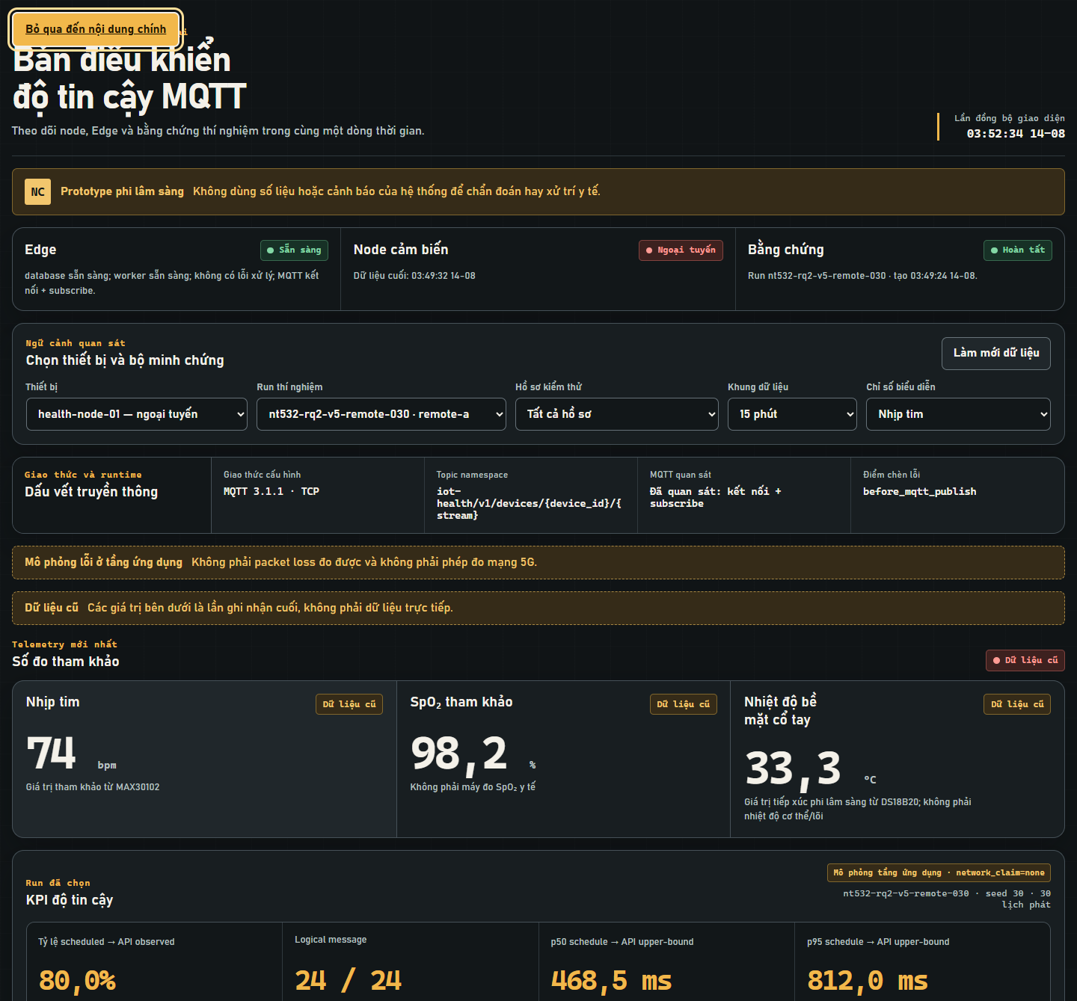
Hình 6.1. Cockpit MQTT trên Docker live, tách Edge, node và evidence run.
Dashboard mục tiêu tách Edge/node, measurement state, experiment state, protocol/runtime metadata và KPI theo run. UI không aggregate chéo run, không dùng màu làm dấu hiệu duy nhất, có bảng tương đương biểu đồ và gắn nhãn mô phỏng cho mọi app-impairment KPI.
Trạng thái: browser smoke VERIFIED ở bốn viewport 320/360/768/1440 px. Đây không phải tuyên bố tuân thủ WCAG; screen reader thủ công và zoom 400% vẫn NOT_VERIFIED.

7. Kết quả

7.1. Phạm vi evidence cuối
Kết quả kỹ thuật được khóa theo artifact, command và test ID. Baseline có commit pin; implementation hardened hiện ở commit 935c393e03a68465e538f624ff3405cd4560eb49. RQ1 bổ sung scoped source hash cho bốn file xử lý lõi. RQ2 v5 bổ sung source hash cho allowlist 13 file được ghi trong aggregate. Artifact đo trước commit vẫn giữ worktree_uncommitted như metadata lịch sử; source bàn giao phải khớp scoped hash, không được dùng giá trị baseline trong trường commit/controls.commit như commit của hardened.
RQ1 lặp cùng deterministic fixture 30 lần để kiểm tra repeatability; các lần lặp không phải sample độc lập nên không tính inferential CI. RQ2 dùng 30 seed độc lập cho mỗi profile và bootstrap percentile 95% CI theo run với 5.000 resample, bootstrap seed 532. Mỗi run có 30 message được lập lịch.

7.2. Kết quả RQ1 - atomic/session-aware processing
Probe A/B thực tế bao phủ hai counterexample đã xác định trước:

Probe case | Baseline pass/30 | Hardened pass/30 | Ground truth quan sát | Evidence | Trạng thái
Crash sau telemetry insert, restart và retry | 0/30 | 30/30 | Baseline giữ telemetry nhưng không có alert/history; retry bị coi là duplicate. Hardened rollback rồi retry tạo đúng 1 telemetry, 1 alert và 1 history. | evidence/analysis/baseline-reliability.json; evidence/analysis/hardened-reliability.json | VERIFIED
boot-A online -> boot-B telemetry -> boot-A offline LWT | 0/30 | 30/30 | Baseline bị rewind về boot A/offline. Hardened giữ boot B online và phân loại LWT cũ là stale. | cùng hai artifact trên | VERIFIED

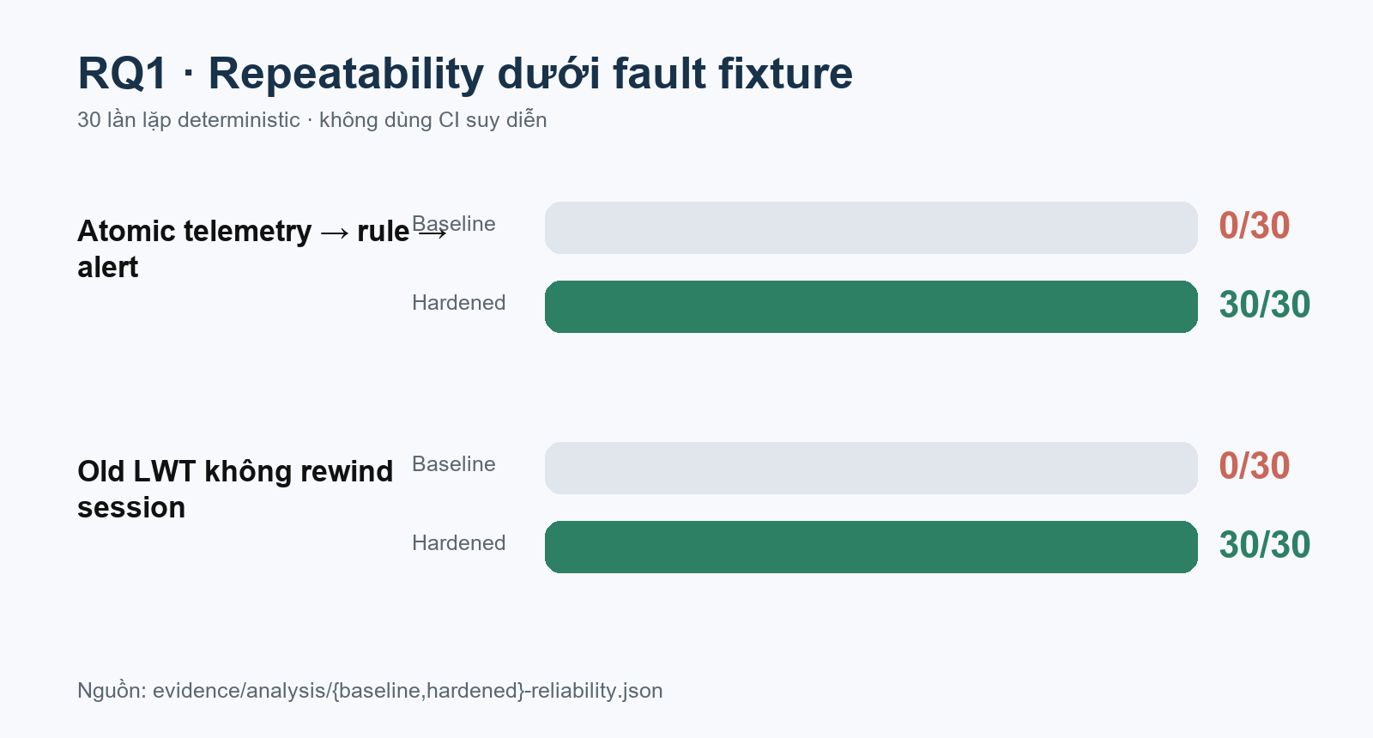
Hình 7.1. Repeatability RQ1 trên hai counterexample baseline và bản hardened.

Các case rollback sau alert write, duplicate, out-of-order và session migration có regression fixture riêng trong tests/test_db.py và tests/test_ingestion.py; chúng nằm trong source regression suite cuối 258 passed. Tuy nhiên, chúng không có A/B artifact lặp 30 lần, nên báo cáo không gán số 30/30 cho các case đó.
Kết luận RQ1: H1 được ủng hộ một phần trong phạm vi evidence A/B đã chạy: working tree hardened loại bỏ cả hai counterexample deterministic mà baseline tái hiện 30/30 lần thất bại. Kết quả chứng minh repeatability của fixture, không phải ước lượng xác suất lỗi ngoài thực địa hay bảo đảm exactly-once end-to-end.

7.3. Kết quả RQ2 - app impairment trước publish
Profile | Run hợp lệ | Message/run | Median scheduled observation (95% CI) | Median schedule→API p50 (95% CI), ms | Median schedule→API p95 (95% CI), ms | Median intentional drop (95% CI) | Attempted delivery phụ | Trạng thái
lan-baseline | 30 | 30 | 1,0 [1,0; 1,0] | 235,0 [234,0; 254,087] | 305,525 [289,8; 348,4] | 0,0 [0,0; 0,0] | 1,0 [1,0; 1,0] | VERIFIED
remote-app-emulated | 30 | 30 | 0,833333 [0,8; 0,866667] | 632,75 [539,0; 710,75] | 969,925 [885,575; 1.101,75] | 0,166667 [0,133333; 0,2] | 1,0 [1,0; 1,0] | VERIFIED_WITH_BOUNDARY

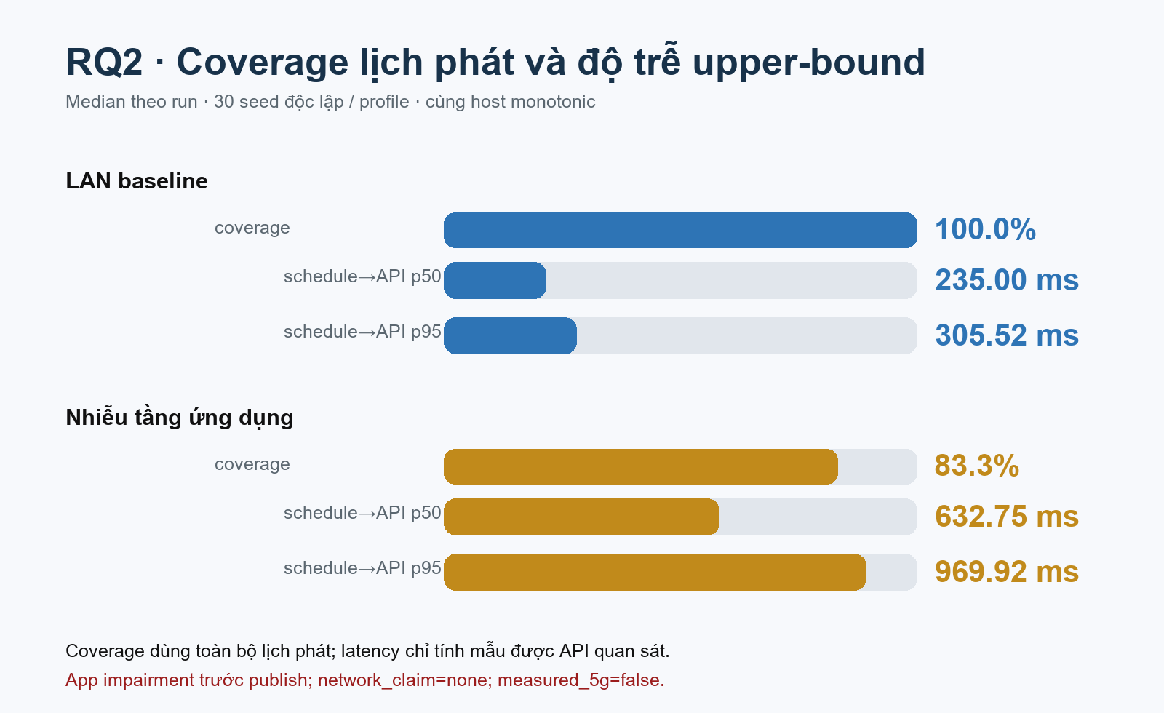
Hình 7.2. Coverage lịch phát và schedule-to-API polling upper-bound của hai profile RQ2.

Paired effect remote-app-emulated - lan-baseline trên 30 cặp seed:
KPI paired | Median delta | Bootstrap 95% CI | Diễn giải hợp lệ
Scheduled observation ratio | -0,166667 | [-0,2; -0,133333] | app impairment làm giảm coverage của toàn lịch
Schedule→API p50 upper-bound | +363,0 ms | [+316,5; +472,25] | tăng upper-bound pipeline trên message được quan sát
Schedule→API p95 upper-bound | +634,275 ms | [+564,875; +760,025] | tăng upper-bound pipeline trên message được quan sát
Attempted delivery ratio | 0,0 | [0,0; 0,0] | mọi message đã attempt vẫn được API quan sát trong campaign

Measurement boundary được khóa trong artifact v5: host_monotonic_same_process, polling resolution 100 ms, primary_latency_kind=schedule_to_api_polling_upper_bound, diagnostic_latency_kind=publish_to_api_polling_upper_bound, injection_point=before_mqtt_publish, network_claim=none và measured_5g=false.
Với remote-app-emulated, runner có logical drop cố ý trước publish. KPI chính giữ các message này trong mẫu số scheduled, nên coverage 0,833333 phản ánh ảnh hưởng trên toàn lịch. Attempted delivery 1,0 chỉ nói rằng mọi logical message đã attempt đều được API quan sát; nó không được dùng để che coverage đã giảm. P50/p95 không gán latency cho dropped message và vì vậy có điều kiện trên message được quan sát. Paired delta định lượng treatment app-level đã cấu hình, không phải packet loss, network latency, TCP behavior hay hiệu năng 5G.

7.4. Validation ledger
Gate | Trạng thái | Bằng chứng
Provenance RQ1 | VERIFIED_WITH_LIMITATION | Baseline commit_clean, scoped SHA-256 760429f9dceed614279cb6c937d111a66fb1cb63ca813ed615c7de1bbd24c280; artifact hardened sinh với worktree_uncommitted, scoped SHA-256 4bce098e63c53ab20bc7d9ab37162848504160b620c4a1a7ebba6ccfe7de5419; source hiện ở commit 935c393e03a68465e538f624ff3405cd4560eb49; phạm vi bốn file lõi
Provenance RQ2 v5 | VERIFIED_WITH_LIMITATION | Artifact sinh với worktree_uncommitted; allowlisted source SHA-256 f5e27d518f9a625397f289f90fd42bac9cf89d628c8e820a18ce55dfdacde280 khớp commit 935c393e03a68465e538f624ff3405cd4560eb49; file set nằm trong aggregate
One-command verification/final fingerprint | VERIFIED | evidence/analysis/verification-latest.json, artifact 1.3, SHA-256 826a42b26a8d407f13fc6f691cc7305d1d96c305cf9b5c5354e3d63c252d28e8; exact invocation .\scripts\VERIFY-MVP.ps1 -IncludeDockerLive -IncludeFirmware; commit_clean tại ee0c2331e3aebdf8d08f6200c4f2b351d6f0893b; portable verification-input SHA-256 96d0c29637fdd0cfbb4398d36df9653577845ecb89a03aedc8843f48c94d6395
Source regression suite | VERIFIED | 258 passed
RQ1 deterministic probe | VERIFIED | baseline artifact SHA-256 02c854020b2d04a85b1b76cd8c8ff5d1b025154bd6e390dbb0d8a2a976e764a1; hardened artifact SHA-256 8396bb41cc01a9f6017d8554b8926b6943d9decb02f3cb010316407eec6bd0d4
RQ2 v5, 30 matched seed/profile | VERIFIED | evidence/analysis/rq2-v5-experiments.json, SHA-256 b2bb2e80edee83bd8a89531d079e4148ddb1442e7a9734cb2de353e4cddd4ffb
JavaScript syntax/browser smoke | VERIFIED_WITH_LIMITATION | evidence/ui/browser-smoke.json, artifact 1.1, SHA-256 e03c63d8849751fd57742839c0da802499f5eb757abaf55140b174012c210a02; 320/360/768/1440 px pass; UI source SHA-256 ad606917fe23f33f373f536bd7741eed5b30979da8e44d3f7ff78b438f7747c9; served asset 0719c500352f; không suy ra WCAG conformance
Screen reader thủ công/zoom 400% | NOT_VERIFIED | cần kiểm tra thủ công riêng
Compose config/live | VERIFIED | resolved config pass; live /healthz và capability boundary pass trong one-command verification
Firmware nodemcuv2 build-only | VERIFIED_WITH_LIMITATION | PlatformIO build thành công; RAM 43,0%, flash 29,5%; không dùng launcher/upload và không suy ra node vật lý đang chạy
Physical node demo | NOT_VERIFIED | tùy chọn; không dùng bằng chứng build để suy ra node vật lý đang chạy
Research evidence bundle | VERIFIED | evidence/final/nt532-mqtt-mvp-evidence-v5.zip, SHA-256 52aa1960e98209560a61fe9c835a98d47e46f95a5e8780bc365a6a993e083daa; 189 file allowlist, aggregate tái tính khớp, 185 text file redaction pass; 60 desktop.ini bị loại
Software acceptance bundle | VERIFIED | evidence/final/nt532-software-e2e-acceptance.zip, SHA-256 b6dc2e9016d97fecdb8394b653fc0dbee0eba2cd1073b099f3cf8dceff984542; đúng 14 payload allowlist, 10 text file redaction pass; tách riêng để không tự tham chiếu hash
Software E2E qua broker thật | VERIFIED | plans/reports/260814-073149-software-e2e-acceptance/: normal, motion artifact, low SpO2 và ACK đều pass; focused 49/49, full regression 235/235; không upload firmware
DOCX render/visual/a11y QA | VERIFIED_WITH_LIMITATION | Word render đủ 32/32 trang; đã xem toàn bộ từng trang và contact sheet, không thấy clipping/overlap/glyph lỗi; audit tự động high/medium/low = 0/0/0; bìa A4 đã áp dụng theo báo cáo tham chiếu do người dùng cung cấp, không được gọi là mẫu chính thức của trường

8. Kịch bản demo nghiệm thu
Luồng demo chi tiết và câu lệnh nằm tại docs/demo-nt532.md. Thứ tự tối thiểu:
- normal: schema/topic/session và không alert;
- motion_artifact: HR/SpO2 invalid/null, quality-aware suppression;
- low_spo2: dữ liệu hợp lệ qua hold time, đúng một logical alert và ACK;
- fault matrix: crash/retry, duplicate, out-of-order và old LWT;
- dry-run hai profile matched;
- measured experiment, reconciliation và evidence export;
- secret scan và phát biểu ba claim boundary.
Không trình chiếu KPI khi run chỉ ở trạng thái planned, partial hoặc có ít hơn minimum sample.
Lượt nghiệm thu phần mềm ngày 14/08/2026 đã chạy ba scenario qua Mosquitto và Edge live bằng đúng namespace ACL health-node-01. Mỗi lượt có 20 telemetry, seq 1..20 và boot ID riêng. Normal không tạo alert; motion artifact làm HR/SpO2 thành null với cờ invalid và fault ppg_motion_artifact; low SpO2 hợp lệ tạo đúng một logical alert demo_low_spo2. ACK lặp hai lần vẫn giữ cùng alert ở trạng thái acknowledged. Snapshot, exact command/seed và browser evidence nằm trong biên bản plans/reports/260814-073149-software-e2e-acceptance/.

9. Thảo luận và giới hạn tuyên bố
Các câu sau được evidence hiện có hỗ trợ trong đúng phạm vi:
- “Trong hai deterministic A/B probe đã chạy, hardened đạt 30/30 còn baseline đạt 0/30”;
- “Trên simulator cùng host, app impairment làm median scheduled observation ratio giảm 0,166667 và làm p50/p95 schedule-to-API upper-bound tăng 363,0/634,275 ms theo paired seed”;
- “Attempted delivery ratio có median 1,0 ở cả hai profile, nhưng đây là KPI phụ và không thay thế coverage của toàn lịch”;
- “Kết quả là đóng góp cấp đồ án môn học về reliability/observability.”
Các câu không được dùng:
- “Hệ thống theo dõi/chẩn đoán bệnh nhân chính xác”;
- “Đã đo trên mạng 5G” hoặc “5G giảm latency”;
- “MQTT đảm bảo exactly-once toàn hệ thống”;
- “Profile mô phỏng tái tạo packet loss/TCP/nhà mạng”;
- “Đề xuất giao thức MQTT mới”;
- “Tuân thủ WCAG 2.2 AA” khi chưa audit tự động và thủ công đầy đủ.

10. Lộ trình phát triển sản phẩm không thêm thiết bị

10.1. Hoàn tất MVP môn học
- đã đóng gate atomic/session và source regression;
- đã chạy campaign v5 với 30 cặp seed, khóa aggregate/evidence bằng SHA-256;
- đã hoàn thiện experiment cockpit; browser artifact và one-command verification đã được khóa bằng source fingerprint và SHA-256;
- đã nghiệm thu software E2E qua broker thật cho normal, motion artifact, low SpO2 và ACK idempotent; biên bản giữ rõ giới hạn không upload phần cứng;
- đã sinh/render/QA DOCX, điền đủ thông tin hành chính Nhóm 3 và áp dụng bìa A4 theo báo cáo tham chiếu do người dùng cung cấp.

10.2. Hardening sản phẩm bằng phần mềm hiện có
- persistent event outbox và idempotency key cho logical delivery;
- runtime broker configuration an toàn, không rebuild firmware khi IP đổi;
- migration versioned và normalized telemetry adapter;
- auth/RBAC cho dashboard nếu mở khỏi loopback;
- backup/retention, audit log, health metrics và alert delivery observability;
- per-device credential/provisioning policy, TLS/CA hoặc VPN/private overlay;
- WoT Thing Description và capability matrix có evidence, không claim compliance.

10.3. Validation backhaul 5G tương lai
Không mua thêm modem, board hay sensor. Chỉ thực hiện nếu có endpoint đầu xa được cấp/miễn phí và điện thoại/hotspot hiện có cung cấp tuyến 5G:
- đặt broker/edge tại đầu xa, không public plaintext TCP 1883;
- ghi endpoint redacted, route/network mode, nhà mạng, thời gian và topology;
- bảo vệ transport bằng TLS/CA đã kiểm chứng hoặc VPN/private overlay;
- dùng cùng payload, publish rate, duration và seed cho 5G path và baseline phù hợp;
- chọn measurement point/clock method; nếu không đồng bộ, chỉ báo RTT hoặc latency cùng clock domain;
- báo loss/delay theo phương pháp đo thực, không tái sử dụng intentionally_dropped của app impairment;
- giữ kết quả tách khỏi RQ/kết luận MVP hiện tại.

11. Kết luận
Đồ án đã được cải tiến thành testbed đánh giá độ tin cậy xử lý bản tin MQTT ở edge mà không mua thêm thiết bị. Hai counterexample deterministic cho atomic alert và old LWT đều tái hiện thất bại trên baseline 0/30 và đạt trên working tree hardened 30/30; source regression suite cuối đạt 258 passed. RQ2 v5 hoàn thành 30 cặp seed. App impairment làm median scheduled observation ratio giảm 0,166667, đồng thời làm p50/p95 schedule-to-API polling upper-bound tăng 363,0/634,275 ms theo paired seed. Attempted delivery vẫn là 1,0 ở cả hai profile nhưng chỉ là KPI phụ; không thể dùng nó để kết luận toàn bộ lịch không mất message. Đây là kết quả pipeline ứng dụng cùng host, không phải network latency.
Kết quả kỹ thuật ủng hộ giá trị của transaction boundary, session/sequence policy, evidence runner và experiment cockpit trong phạm vi testbed. Nó không chứng minh exactly-once end-to-end, độ tin cậy ngoài thực địa, độ chính xác y tế hay hiệu năng 5G. Bản báo cáo mang trạng thái READY_FOR_SUBMISSION_WITH_DECLARED_LIMITATIONS: thông tin hành chính và mẫu bìa tham chiếu đã được áp dụng, còn rubric/learning outcome chính thức chưa được cung cấp nên không được suy diễn thành đối sánh môn học đã được giảng viên xác nhận.

Tài liệu tham khảo
- OASIS, MQTT Version 3.1.1 - OASIS Standard, 2014.
- 3GPP, 5G System Overview, truy cập ngày 14/08/2026.
- IETF, RFC 9341 - Alternate-Marking Method, 2022.
- Dự án, Hợp đồng dữ liệu MQTT.
- Dự án, Kiến trúc và phạm vi.
- Dự án, Chế độ mạng và bảo mật.
- Dự án, Checklist kiểm thử MVP.
- Dự án, Kế hoạch NT532 IoT Protocol MVP.

Phụ lục A - Lệnh tái lập tối thiểu
.\scripts\VERIFY-MVP.ps1 -IncludeDockerLive -IncludeFirmware
python -m pytest -q
python -m simulator --device-id health-node-01 --scenario normal --count 20 --seed 101
python -m simulator --device-id health-node-01 --scenario motion_artifact --count 20 --seed 102
python -m simulator --device-id health-node-01 --scenario low_spo2 --count 20 --seed 103
python -m simulator.experiment --profile lan-baseline --scenario normal --count 30 --seed 20260814 --output-dir evidence/runs --dry-run
python -m simulator.experiment --profile remote-app-emulated --scenario normal --count 30 --seed 20260814 --output-dir evidence/runs --dry-run
python -m simulator.aggregate --input-dir evidence/runs --output evidence/analysis/rq2-v5-experiments.json --run-prefix nt532-rq2-v5- --min-seeds 30

Phụ lục B - Traceability matrix
Requirement/RQ | Source | Test/command | Raw evidence | Figure/table | Trạng thái
RQ1 atomic rollback/retry | edge/service.py, edge/db.py, edge/rules.py | tests/test_ingestion.py::test_fault_after_telemetry_insert_rolls_back_and_retry_opens_one_alert; tests/test_ingestion.py::test_fault_after_alert_write_restores_rule_state_and_notifies_only_after_commit; tests/test_db.py::test_outer_transaction_rolls_back_device_session_and_telemetry | evidence/analysis/baseline-reliability.json; evidence/analysis/hardened-reliability.json | Bảng 7.2 | VERIFIED
RQ1 session/old LWT | edge/db.py::Database.admit_session, edge/service.py | tests/test_ingestion.py::test_old_lwt_after_new_boot_cannot_rewind_current_session; tests/test_ingestion.py::test_sequence_is_classified_independently_per_stream | hai artifact RQ1 trên | Bảng 7.2 | VERIFIED
RQ2 deterministic schedule | simulator/network_profiles.py, simulator/experiment.py | tests/test_network_profiles.py::test_remote_app_schedule_is_deterministic_and_truthfully_labeled; experiment prefix nt532-rq2-v5- | evidence/runs/nt532-rq2-v5-* | Bảng 7.3 | VERIFIED
RQ2 scheduled/attempted denominator | simulator/experiment.py | tests/test_experiment_runner.py::test_summary_uses_scheduled_and_attempted_denominators_separately | v5 summaries/samples | Bảng 7.3 | VERIFIED
RQ2 aggregate/paired KPI/clock | simulator/aggregate.py | tests/test_experiment_aggregate.py::test_aggregate_reconciles_30_matched_seeds_and_reports_paired_treatment_metrics; tamper/latency-boundary tests | evidence/analysis/rq2-v5-experiments.json | Bảng 7.3 | VERIFIED
UI responsive/a11y smoke | edge/static/index.html, edge/static/styles.css, edge/static/app.js | scripts/dashboard-browser-smoke.js; dashboard static tests | evidence/ui/browser-smoke.json và bốn PNG có SHA-256 đối chiếu | Ledger | VERIFIED_WITH_LIMITATION
Software E2E scenarios + ACK | simulator/mqtt_simulator.py, edge/service.py, edge/app.py | ba exact command/seed trong Phụ lục A; ACK lặp trên cùng alert | plans/reports/260814-073149-software-e2e-acceptance/scenario-acceptance.json và scenario-observations.json | Mục 8/Ledger | VERIFIED
Research evidence/redaction | simulator/experiment.py, simulator/aggregate.py | allowlist + duplicate-key/secret/path scan trong scripts/package_final_evidence.py | evidence/final/nt532-mqtt-mvp-evidence-v5.zip, SHA-256 52aa1960e98209560a61fe9c835a98d47e46f95a5e8780bc365a6a993e083daa | Ledger | VERIFIED
Software acceptance packaging | scripts/package_software_acceptance.py | exact 14-file allowlist, API/browser/dry-run reconciliation, duplicate-key/secret/path/self-hash scan | evidence/final/nt532-software-e2e-acceptance.zip, SHA-256 b6dc2e9016d97fecdb8394b653fc0dbee0eba2cd1073b099f3cf8dceff984542 | Mục 8/Ledger | VERIFIED
5G claim boundary | docs/network-and-security.md | review + aggregate boundary validation | network_claim=none; measured_5g=false | Mục 2.3/10.3 | VERIFIED

Phụ lục C - Checklist trước khi đổi trạng thái nộp bài
- [x] Điền trường/khoa, GV, nhóm, họ tên-MSSV, lớp, học kỳ/năm học và ngày nộp.
- [x] Áp dụng mẫu bìa tham chiếu do người dùng cung cấp và giữ kiểu trích dẫn đánh số; page limit/rubric chính thức chưa được cung cấp và được nêu rõ như một giới hạn thay vì tự suy đoán.
- [x] Giữ đúng worktree_uncommitted như provenance lịch sử của artifact đo; khóa source hiện tại tại commit 935c393e03a68465e538f624ff3405cd4560eb49 và đối chiếu bằng scoped SHA-256.
- [x] Điền RQ1 và aggregate RQ2 v5 bằng kết quả có căn cứ; giữ nguyên NOT_VERIFIED cho node vật lý và manual a11y.
- [x] Cập nhật traceability matrix và bảng kết quả từ evidence mới.
- [x] Chạy software E2E qua broker thật cho normal, motion artifact, low SpO2 và ACK; lưu exact command/seed, source provenance và snapshot API redacted.
- [x] Sinh DOCX, render đủ toàn bộ trang và kiểm clipping/overlap/glyph/bảng/TOC; audit accessibility tự động không có finding high/medium/low.
- [x] Chạy allowlist/redaction scan trên final evidence và khóa bundle hash; DOCX/render được kiểm tra riêng ở gate kế tiếp.
- [x] Đổi trạng thái sang READY_FOR_SUBMISSION_WITH_DECLARED_LIMITATIONS sau khi hoàn tất thông tin hành chính, render và QA cuối.

